**Développement d’une interface de couplage entre le modèle MARTHE et le logiciel d’estimation des paramètres PEST**

**Y. Cousquer, A. Pryet**

# Introduction

L’objectif est de développer une enveloppe en Python permettant l’utilisation automatisée du logiciel d’estimation des paramètres PEST avec le logiciel de modélisation hydrogéologique MARTHE. Les modèles hydrogéologiques font apparaître de nombreux paramètres qui décrivent les propriétés hydrauliques du système aquifère étudié (perméabilités, emmagasinement) ainsi que ses conditions limites (charges en bordure de modèle, recharge météorique). Ces paramètres sont le plus souvent mal déterminés par les informations a priori (essais de nappe, mesures en laboratoire). Le *calage d’historique*, qui vise à ajuster les paramètres de façon à superposer les variables simulées aux variables observées est l’approche la plus classique pour contraindre ces paramètres. Le calage d’historique peut être réalisé de manière manuelle, mais c’est une opération chronophage et non reproductible.

Le logiciel PEST permet de réaliser le calage d’historique de manière algorithmique. Il est principalement basé sur l’algorithme GLMA (Gauss-Levenberg-Marquardt Algorithm), qui est adapté aux modèles complexes avec des temps de calcul relativement longs. Il s’agit d’une approche itérative, basée sur la linéarisation du modèle via le calcul d’une matrice *jacobienne*, qui décrit la réponse du modèle à de faibles variations de ses paramètres. Le logiciel PEST est largement utilisé au sein de la communauté des modélisateurs, notamment en hydrogéologie.

Les paramètres distribués, à l’instar des propriétés hydrodynamiques (transmissivité et coefficient d’emmagasinement, drainance) doivent être renseignés pour chacune des cellules du maillage. sera évaluée avec l’utilisation des points pilotes. Ce développement s’inscrit dans le cadre du projet ADEQWAT et a pour finalité l’estimation des paramètres et la quantification des incertitudes paramétriques et prédictives du modèle MONA développé par le BRGM.

# Fonctionnement de l’enveloppe

Le fonctionnement du couplage entre le logiciel PEST et le logiciel MARTHE est schématisé sur la Figure 1

Figure 1 : Fonctionnement de l’enveloppe de couplage entre les logiciels MARTH et PEST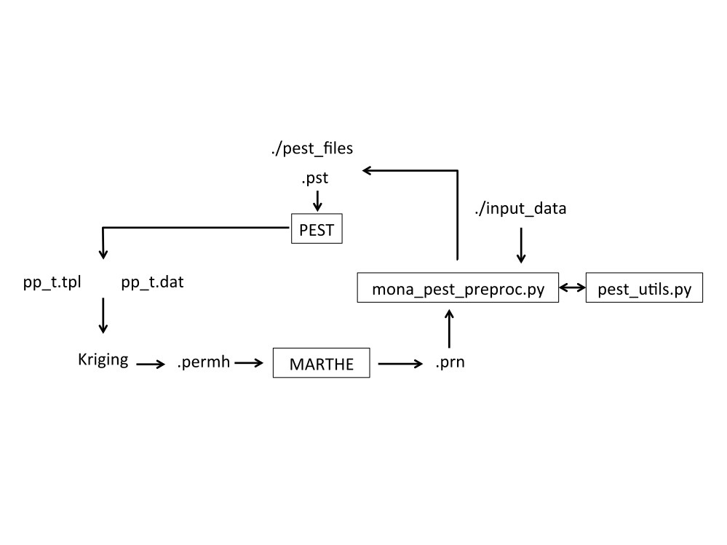

Pour fonctionner le logiciel PEST lit un fichier d’instruction (e.g model.pst) à l’intérieur duquel sont indiqués :

* Le « mode » utilisé (régularisation, estimation, incertitude…) ainsi que différentes options de fonctionnement de PEST
* La liste des groupes de paramètres à estimer, leurs valeurs initiales et leurs bornes supérieures et inférieures
* La liste des observations, leur valeur et leur poids dans la fonction objectif
* L’exécutable du modèle hydrogéologique
* L’emplacement des fichiers contenant les paramètres, les observations et les valeurs simulées par le modèle.

L’enveloppe développée mona_pest_preproc.py (qui utilise également la librairie python développée pest_utils.py) lit le fichier contenant les observations (dans le dossier ./input_data), et le fichier de sortie contenant les charges simulées par MARTHE ( .prn). A partir de ces fichiers il écrit les différentes parties du fichier model.pst ainsi que les différents fichiers contenant les informations sur les paramètres et les observations dans le dossier ./pestfiles.

**3. Paramétrisation des paramètres hydrodynamiques**

La simplification habituelle des paramètres hydrodynamiques, telle que la zonation peut introduire des erreurs structurelles. Dans l’approche des points pilotes, la valeur des paramètres spatialisés (transmissivité, coefficient d’emmagasinement) est estimée au niveau de point pilotes distribués sur le domaine du modèle et étendus à chaque cellule par interpolation. L’utilisation de points pilotes permet d’accroitre la flexibilité spatiale dans la paramétrisation du modèle, et permet ainsi au processus de calibration d’extraire plus d’information des données d’observation afin de compenser en partie certaines erreurs structurelles du modèle. Cette approche a été implémentée au sein de l’enveloppe et permet d’intégrer l’utilisation des points pilotes avec le logiciel MARTHE.

**4. Utilisation de l’enveloppe**

Pour utiliser cette enveloppe il suffit la copier, avec la librairie pest_utils.py, dans le dossier de travail où se trouve le dossier contenant le ficher .prmh (mona_input), le dossier contenant les observations (input_data) et le dossier contenant les sorties de MARTH (mona_output). En suite, il faut exécuter les différentes parties du script mona_pest_preproc.py à partir d’une fenêtre Python.

# Références

Manuel PEST

PEST BOOK

Manuel MARTHE